linux性能分析 -- free
free命令输出内存和交换信息，与top命令的作用非常相似。不使用选项，free以千字节为单位显示信息：
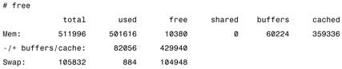
free命令有少量选项，推荐使用-mt。-m开关使输出以兆字节为单位，-t开关提供一个合计行：
